簡訊特碼傳送軟體使用者手冊

中華電信
中華民國九十五年八月製作
版本履歷

日期 | 版本 | 變更說明
08/25/2006 | 1.0 | 第1.0版

簡訊特碼傳送軟體使用者手冊

目 錄 頁 次

1 簡介 1
2 功能描述 1
3 功能說明 2
3.1 通訊錄 3
3.2 發送訊息 7
3.3 狀態查詢 12
3.4 失敗重發訊 14
3.5 儲存紀錄 16
3.6 載入紀錄 17
3.7 其他功能 18
4 軟體配置及安裝說明 20
4.1 硬體環境 20
4.2 軟體環境 20
4.3 安裝及設定 21
附錄1 連線測試FAQ 22

簡訊特碼傳送軟體使用者手冊

圖 表 目 錄 頁 次

圖1、設定功能畫面 2
圖2、連線測試回覆訊息 3
圖3、通訊錄匯入一 3
圖4、通訊錄匯入二 3
圖5、通訊錄匯出 4
圖6、通訊錄主畫面 4
圖7、通訊錄成員編輯畫面 5
圖8、通訊錄群組編輯畫面 6
圖9、通訊錄發訊動作及發送訊息畫面 6
圖10、通訊錄檢視功能 7
圖11、發送訊息受訊者輸入方式 7
圖12、發送訊息之替代簡訊 9
圖13、發送訊息之簡訊分割 10
圖14、發送訊息之訊息內容檢視 11
圖15、發送訊息之作業進度畫面 11
圖16、發送訊息後之主畫面 12
表1、訊息未定狀態查詢表 13
圖17、狀態查詢畫面 13
圖18、狀態查詢之作業進度畫面 13
圖19、狀態查詢後之主畫面 14
圖20、主畫面之失敗重發功能點選 15
表2、不重新發訊狀況表 15
圖21、失敗重發後之主畫面 16
圖22、儲存紀錄對話框 17
圖23、傳送紀錄變更自動提醒儲存機制 17
圖24、載入紀錄對話框 18
圖25、傳送紀錄內容檢視 18
圖26、主畫面檢視功能 19
圖27、修改密碼功能畫面 19
圖28、新密碼檢查訊息 20
圖29、修改密碼登入連線和修改密碼訊息 20
表3 、簡訊特碼傳送軟體檔案目錄 21

「簡訊特碼傳送軟體」使用者手冊

簡介
提供功能完整的簡訊發送應用軟體給簡訊特碼用戶使用，增加用戶發送大量簡訊的便利性。

功能描述
本軟體主要包含通訊錄、發送訊息、狀態查詢、失敗重發訊、儲存紀錄、載入紀錄、其他等功能，分別介紹如下：

- 通訊錄：
  - 成員欄位：名稱、行動電話、說明。
  - 支援成員、群組建立，群組選擇/刪除成員/群組。
  - 從Outlook、Outlook Express匯入(csv格式，以’,’分隔)，自動對應其中名稱、行動電話、備註等欄位，或是自行挑選對應欄位及匯入項。另外，亦支援以’ ’分隔的通訊錄檔匯入。
  - 匯出通訊錄可挑選要匯出的欄位，並自動支援Outlook、Outlook Express通訊錄檔表頭，匯出格式可以’,’或’ ’做分隔。
  - 檢視功能，包含大、小圖示、清單、詳細資料等，各欄位可以以遞增或遞減方式排列。
  - 動作功能可以直接將挑選之成員/群組填入發送訊息頁面之受訊者欄位。

- 發送訊息：
- 受訊者可由通訊錄挑選、自行輸入或檔案上載名單等混合輸入，檔案上載個別門號可以帶入專屬訊息、或替代簡訊之參數內容。
- 支援立即/預約傳送、訊息截止時間設定。
- 支援一般/替代簡訊。
- 支援長簡訊分割，中英文字獨立判別，中英混合每通最多70字，純英文最多160字，最多分割為6通。
- 可預覽各別受訊者的接收訊息內容。

- 狀態查詢：
- 可以使用單筆查詢、發訊紀錄列視框所選紀錄查詢或發訊紀錄列視框所有紀錄查詢。
- 針對確定傳送成功或失敗等達到最終狀態的訊息，不再重複查詢。

- 失敗重發訊：
- 可以使用發訊紀錄列視框所選紀錄重發訊或發訊紀錄列視框所有紀錄重發訊。
- 針對確定傳送失敗或確定查詢失敗等訊息重新發訊。

- 儲存紀錄：
- 可以將發訊紀錄列視框內資訊全部存檔，使用者可自行指定目錄與檔名。
- 判別發訊紀錄是否有新增/刪除/變更等動作，尚未存檔時，若有清除發訊紀錄動作，自動提醒是否存檔。

- 載入紀錄：
- 使用者可自行指定目錄與檔名，載入先前之發訊紀錄。
- 可以選擇是否清除已存在發訊紀錄。

- 其他功能：
- 發訊紀錄列視框所選紀錄之內容檢視/刪除。
- 檢視功能，發訊紀錄列視框各欄位可以以遞增或遞減方式排列 。
- 參數設定中可以做密碼的修改。

功能說明
使用本軟體之前，請先在主畫面選單的[工具]中點選[設定]或在工具列按[設定]鈕，在[目錄設定]標籤頁設定運作紀錄檔目錄，在[簡訊特碼伺服器設定]標籤頁設定簡訊特碼伺服器之IP、Port、帳號、密碼等，如圖1，完成後請按[連線測試]鈕來測試連線是否正常，如圖2，連線測試成功或失敗的回覆訊息請參考「簡訊特碼伺服器（SNS）應用程式說明文件」之帳號/密碼檢查，關於連線問題排除請參考附錄1連線測試FAQ。
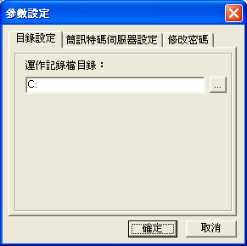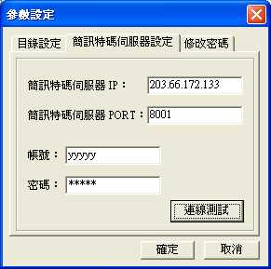
圖1、設定功能畫面
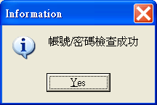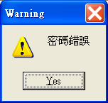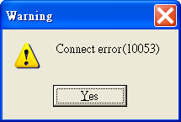
圖2、連線測試回覆訊息

3.1 通訊錄
通訊錄成員包含名稱、行動電話、說明等三個欄位，分別自動對應到Outlook或Outlook Express的名稱、行動電話、備註等欄位，用戶匯出應以CSV格式存檔，在匯入本軟體通訊錄。請先在主畫面選單的[工具]中點選[通訊錄]或在工具列按[通訊錄]鈕，通訊錄畫面出現後，在選單的[檔案]中點選[匯入]，選擇檔案類型後，再選擇要匯入的檔案路徑及檔名，如圖3。
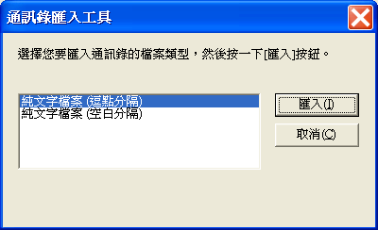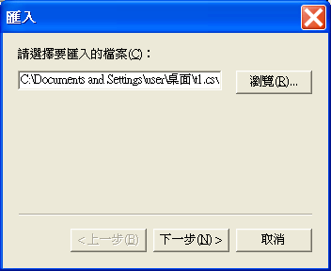
圖3、通訊錄匯入一
若非屬自動對應的欄位，則可以透過雙擊某個欄位帶出變更對應的畫面來變更匯入欄位的對應，如圖4。通訊錄的匯入功能只支援成員匯入，群組必須要自行建立。
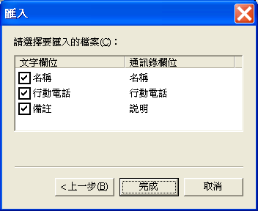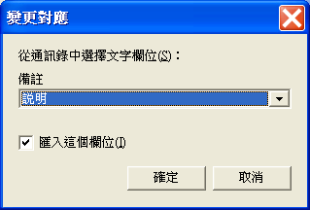
圖4、通訊錄匯入二
匯出的功能在選單的[檔案]中點選[匯出]，選擇檔案類型後，再選擇要匯出的檔案路徑及檔名，勾選欲匯出的欄位即可，如圖5。通訊錄的匯出功能只支援成員匯出。
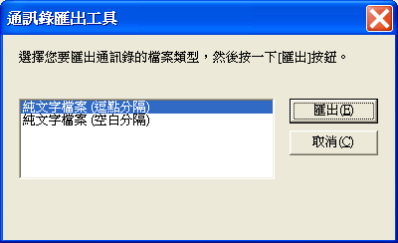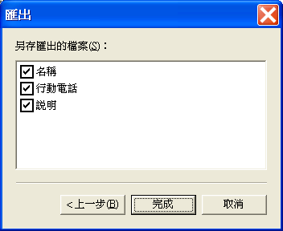
圖5、通訊錄匯出
通訊錄的畫面如圖6，成員的新增在選單的[檔案]中點選[新成員]或在工具列按[新增]鈕，選擇[新成員]出現成員編輯畫面後，如圖7，即可輸入名稱、說明、行動電話等資料，行動電話資料可以按[新增]鈕，輸入多筆、按[編輯]鈕，修改所選門號、按[移除]鈕，移除所選門號、按[設成預設值]鈕，將所選門號設為預設值，同時取消其他預設門號，以後在發送訊息時，將以預設手機門號為受訊號。
成員的編輯為先選擇單一成員，然後在選單的[檔案]中點選[內容]或在工具列按[內容]鈕，出現成員編輯畫面後，如圖7，即可修改名稱、說明、行動電話等資料。下方[群組成員框]所顯示為該成員所隸屬的群組名稱。
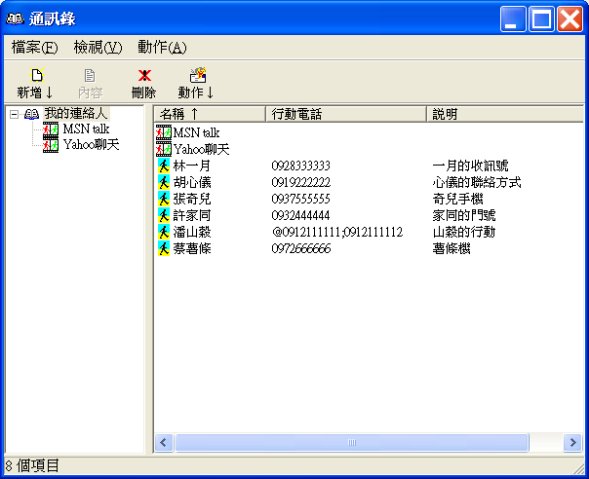
圖6、通訊錄主畫面
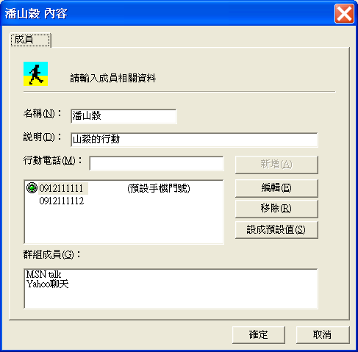
圖7、通訊錄成員編輯畫面
群組的新增在選單的[檔案]中點選[新群組]或在工具列按[新增]鈕，選擇[新群組]出現群組編輯畫面後，如圖8，輸入名稱後按[選擇成員]鈕，出現選擇群組成員畫面，單選或多選左方[清單列視框]的資料，按[選擇]鈕將所選填入右方[成員列視框]，再按[確定]鈕後，即將所選填入[群組成員列視框]，完成群組選擇成員程序，群組最多包含1000個成員，群組可包含其他群組，深度不限。
按[新連絡人]鈕，可帶出成員新增畫面、按[移除]鈕，可刪除所選成員、按[內容]鈕，可依照單選成員或群組，帶出成員編輯畫面或群組編輯畫面。
群組的編輯為先選擇單一群組，然後在選單的[檔案]中點選[內容]或在工具列按[內容]鈕，出現群組編輯畫面後，如圖8，即可修改名稱、挑選成員。
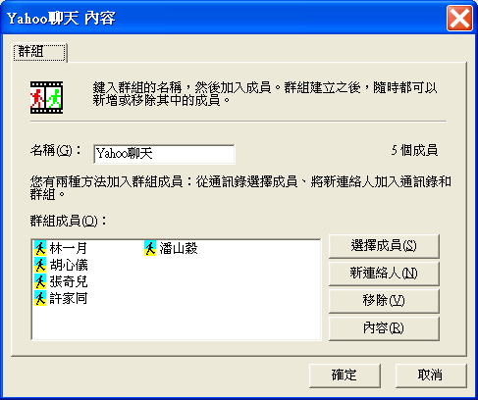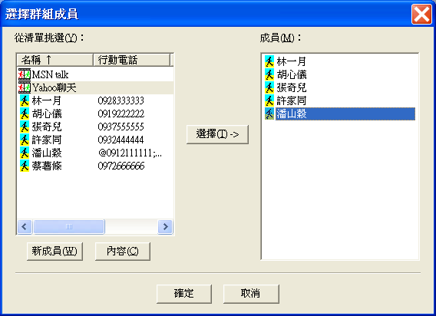
圖8、通訊錄群組編輯畫面
通訊錄其他功能有在右方成員列視框中單選或多選後，在選單的[動作]中點選[發訊]或在工具列按[動作]鈕，選擇[發訊]，可直接將所選的成員或群組帶入發送訊息畫面的受訊者欄位，如圖9。
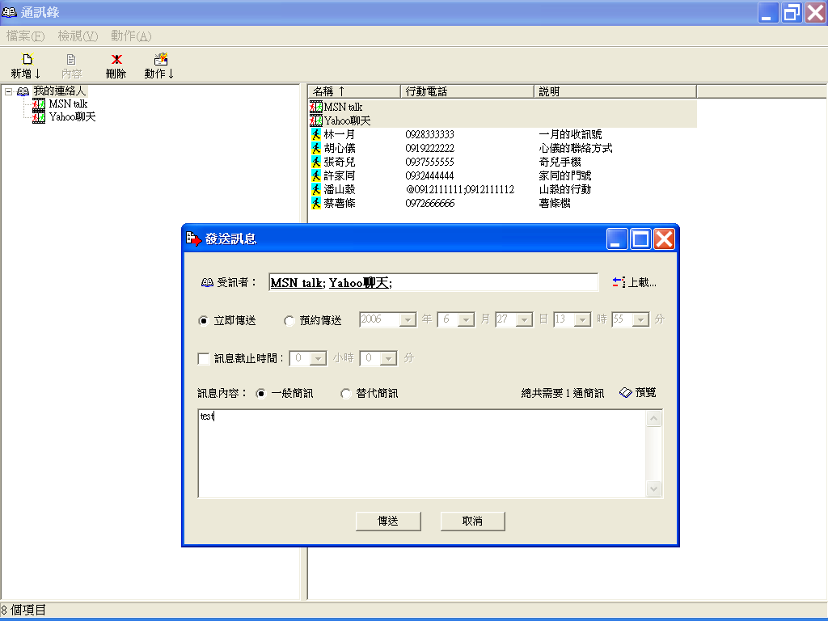
圖9、通訊錄發訊動作及發送訊息畫面
還有在選單的[檢視]中，有工具列/狀態列/群組等的顯示或隱藏，成員列視框項目的大圖示/小圖示/清單/詳細資料等顯示方式，名稱/行動電話/說明等欄位依遞增/遞減方式排列，如圖10。
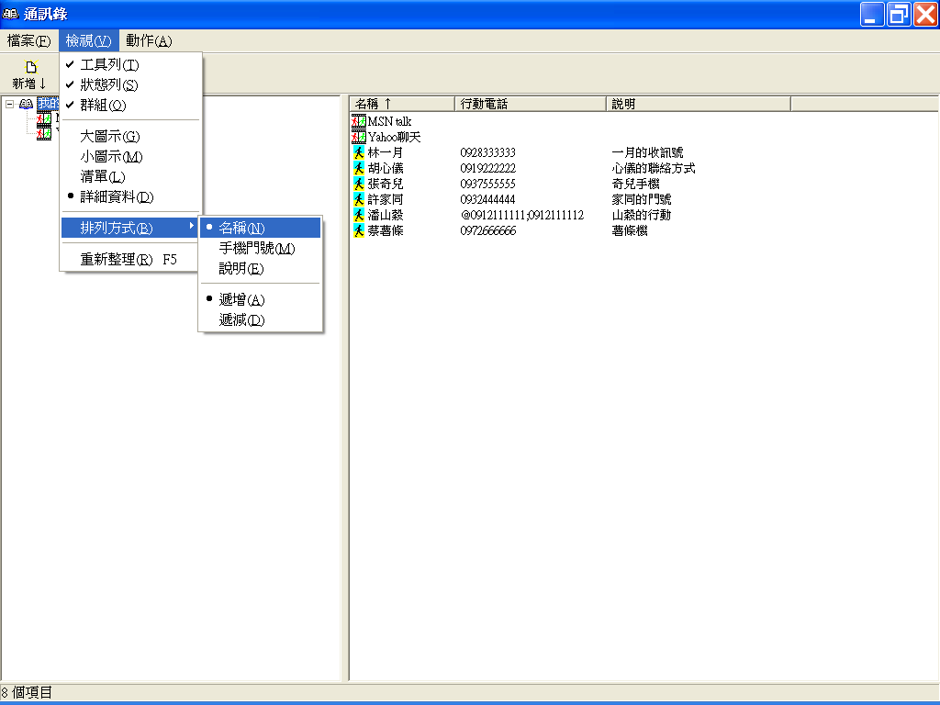
圖10、通訊錄檢視功能

3.2 發送訊息
在發送訊息畫面，按[受訊者]鈕出現使用通訊錄選擇受訊者畫面，單選或多選左方[清單列視框]的資料，按[選擇]鈕將所選填入右方[受訊者列視框]，再按[確定]鈕後，即將所選填入[受訊者欄](加底線字型)；也可以按[上載]鈕出現載入發訊名單對話框，選擇欲載入的發訊名單，再按[開啟]鈕後，即將名單上載至[受訊者欄](斜體字型)，如圖11；亦可手動輸入行動電話門號，門號間以’;’分隔，完成受訊者輸入程序。
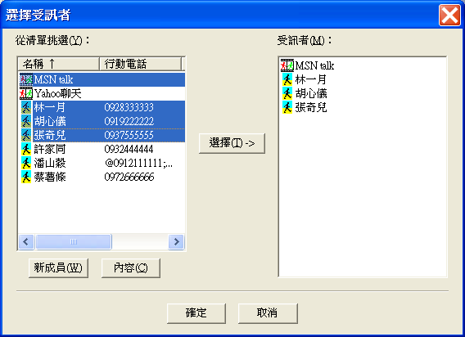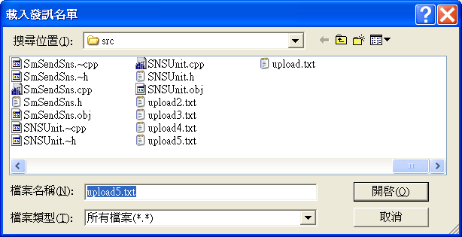
圖11、發送訊息受訊者輸入方式
檔案上載的格式為：行動電話[空白或逗點分隔]訊息內容
訊息內容可以不存在，若存在，則該門號的受訊內容為上載之訊息內容，若不存在，受訊內容統一為訊息內容框內之內容。檔案上載方式亦支援替代簡訊，上載欲替換的內容xx以$包圍為$xx$，訊息內容框內之內容包含$1$、$2$....等，最多9個替換參數，$1$為第一個替換參數對應到上載訊息內容之第一個替換內容，$2$為第二個替換參數對應到上載訊息內容之第二個替換內容，以此類推，同一替換參數可以出現一次以上。若是使用替代簡訊功能選項，訊息內容框內之內容沒有替換參數，則替代簡訊功能無效，受訊內容為原上載之訊息內容；若訊息內容框內之內容替換參數個數大於上載訊息內容之替換內容個數，則受訊內容為訊息內容框內之部分替換訊息內容；若訊息內容框內之內容替換參數個數小於上載訊息內容之替換內容個數，則多餘之替換內容會被忽略，不反應在受訊內容。以下為檔案上載內容的例子：

0937000001 12345678911234567892123456789312345678941234567895123456789612345678
9712345678981234567899123456789A123456789B123456789C123456789D123456789E123456789F123456789G如果訊息傳送成功，程式需要能夠顯現出每個受訊號碼之傳送情形，其顯示內容必須包含姓名（如果該號碼是由通信錄選取）、受訊號碼、傳送結果、訊息代碼。123456789112345678921234567893
0919000002 $林先生$$咖啡廳$
0912000003 $張小姐$$捷運站$
0910000004 $廖先生$$辦公室$
0928000005 $盧先生$$家中$

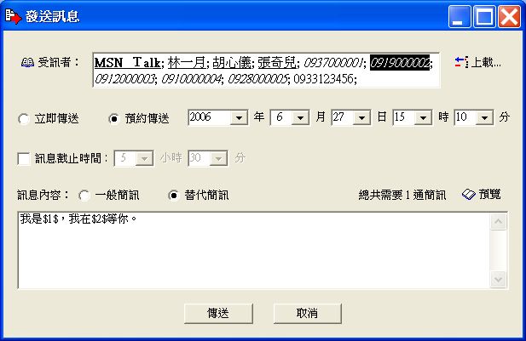
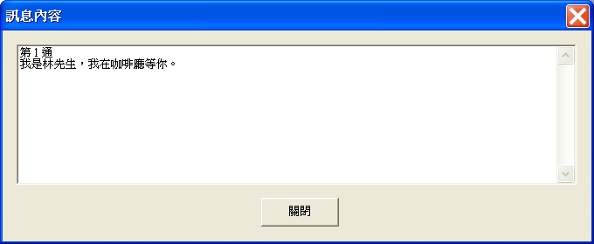
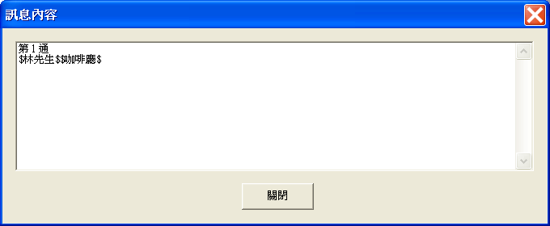
圖12、發送訊息之替代簡訊

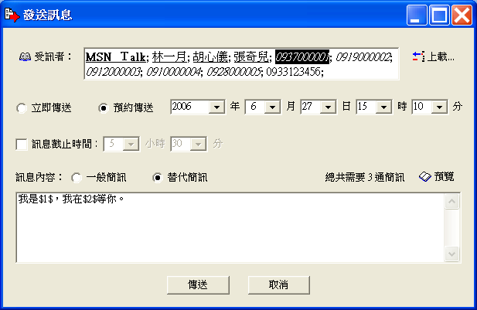
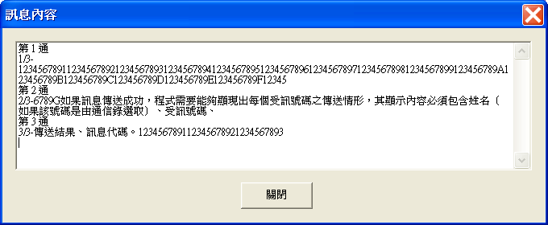
圖13、發送訊息之簡訊分割
點選受訊者欄內之行動電話門號、變換一般簡訊/替代簡訊選項、訊息內容框鍵入字元等動作，程式會立即反應需要的簡訊通數(最多分割為6通，超過2通以上的每則簡訊內容會前置n/m-，n代表本簡訊為第n通，m代表總共的簡訊通數)，並反應在訊息內容框右上方，用戶可以按[預覽]鈕檢視傳送之訊息內容，如圖13，利用此功能逐一點選上載之行動電話門號，可以檢視個別訊息內容。圖12表示點選上載之’0919000002’ 行動電話門號，再點選變換一般簡訊/替代簡訊選項前後，檢視訊息內容所反應的差異。點選通訊錄成員/群組，如圖14或手動輸入行動電話門號，則不論點選變換一般簡訊/替代簡訊選項，檢視之訊息內容與訊息內容框之訊息相同。

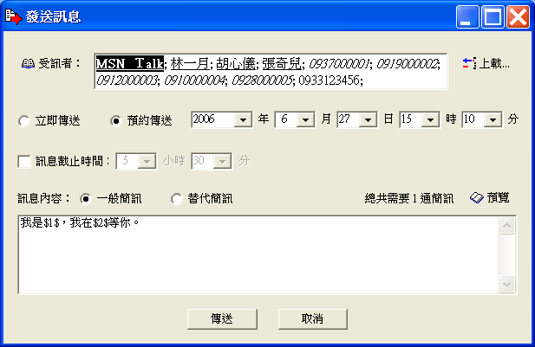

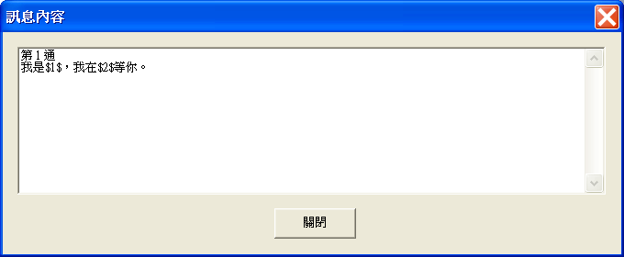
圖14、發送訊息之訊息內容檢視
訊息發送型式預設為立即傳送，若使用預約傳送，則預約時間必須在2天以內，傳送成功後，主畫面[傳送紀錄列視框]之傳送碼欄位前會以表示。訊息截止時間的設定表示為訊息傳送尚未達到最終狀態前，例如手機未開或在受訊範圍外，簡訊中心重送的期限，預設(最大)為24小時，用戶在傳送前可以自行設定。按[傳送]鈕後，程式會逐一將訊息送出，並有作業進度畫面指示，如圖15，同時將傳送狀況寫入主畫面[發訊紀錄列視框]，如圖16，名稱欄位前的表示該受訊號來自通訊錄，表示該受訊號來自檔案上載，表示該受訊號來自自行輸入。
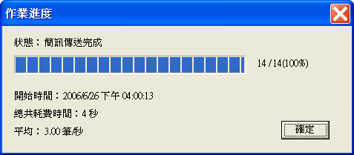
圖15、發送訊息之作業進度畫面
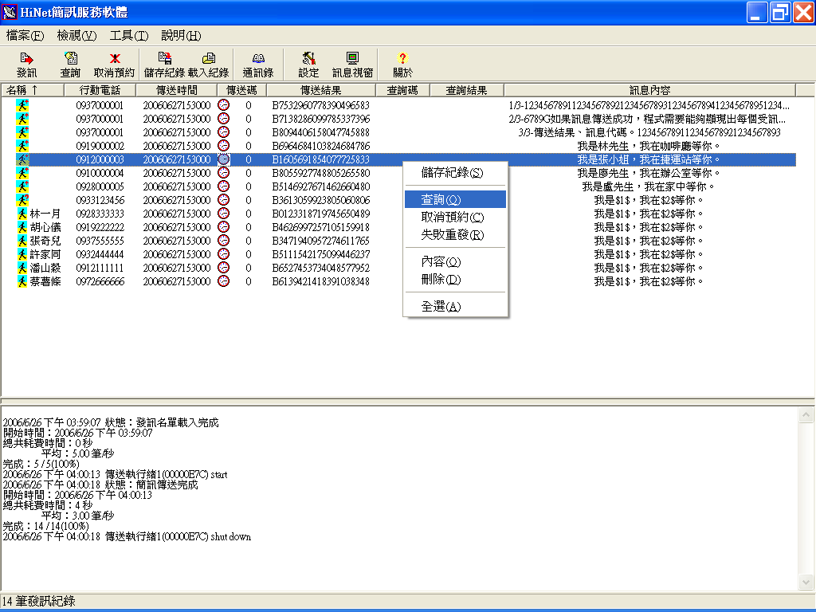
圖16、發送訊息後之主畫面

3.3 狀態查詢
在主畫面選單的[工具]中點選[查詢]或在工具列按[查詢]鈕，狀態查詢畫面，如圖17，出現後，點選[發訊紀錄列視框所有紀錄查詢](預設)、[發訊紀錄列視框所選紀錄查詢]或[單筆查詢]，若在主畫面的[發訊紀錄列視框]已選取要查詢的紀錄，則[發訊紀錄列視框所選紀錄查詢]選項會成為預設值，按[查詢]鈕後，程式會逐一查詢訊息傳送狀態，並有作業進度畫面指示，如圖18，同時將傳送狀況寫入主畫面[發訊紀錄列視框]，如圖19。
用戶亦可在[發訊紀錄列視框]單選或多選項目後直接按滑鼠右鍵，點選[查詢]功能，查詢所選發訊紀錄的傳送結果，或是不選擇項目，查詢所有發訊紀錄的傳送結果，查詢過程一樣會有如圖18的作業進度畫面指示。
狀態查詢只會針對尚在未定狀態的訊息進行查詢，並以反白顯示更新狀態之發訊紀錄，若是確定傳送失敗、查詢失敗、查詢成功等已達最終狀態的訊息，則不進行查詢程序，沒有反白顯示，表1為未定狀態訊息查詢碼與查詢結果，詳細情形請對照「簡訊特碼伺服器（SNS）應用程式說明文件」：

表1、訊息未定狀態查詢表
查詢碼 | 查詢結果
空白 | 空白
-1 | Connect error
1 | 手機未開或在受訊範圍外
20 | Server shutdown
21 | System error

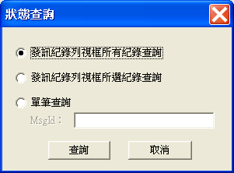
圖17、狀態查詢畫面
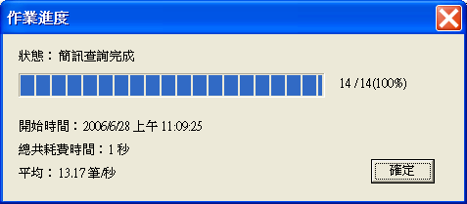
圖18、狀態查詢之作業進度畫面
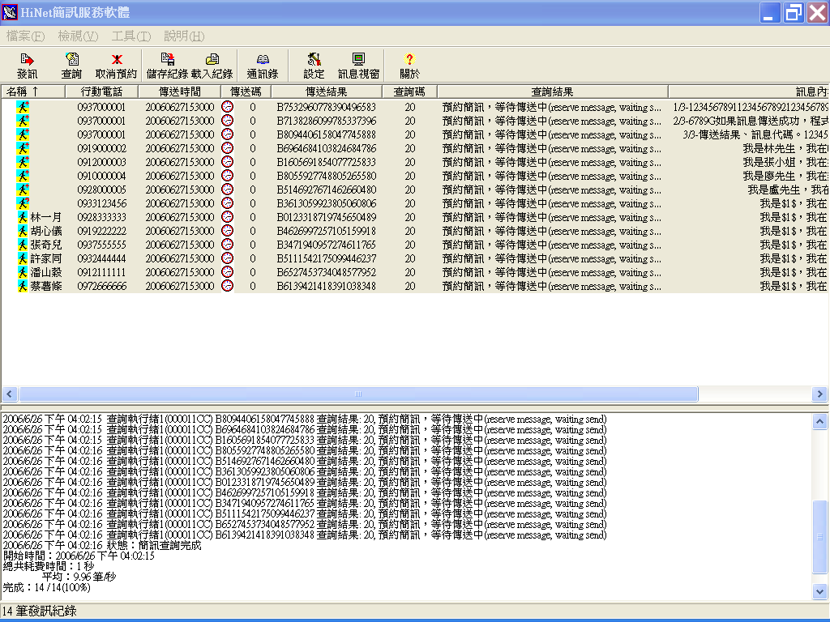
圖19、狀態查詢後之主畫面

3.4 失敗重發訊
用戶在[發訊紀錄列視框]單選或多選項目後直接按滑鼠右鍵，如圖20，點選[失敗重發]功能，重發所選傳送失敗的發訊紀錄，或是不選擇項目，重發所有傳送失敗的發訊紀錄，重發過程一樣會有如圖15的作業進度畫面指示，圖21為不清除舊紀錄之失敗重發訊後的主畫面。
失敗重發只會針對確定傳送失敗、查詢失敗等訊息進行重發訊程序，其他未定狀態或傳送成功不重新發訊，表2為不重新發訊的狀況列表，詳細情形請對照「簡訊特碼伺服器（SNS）應用程式說明文件」：
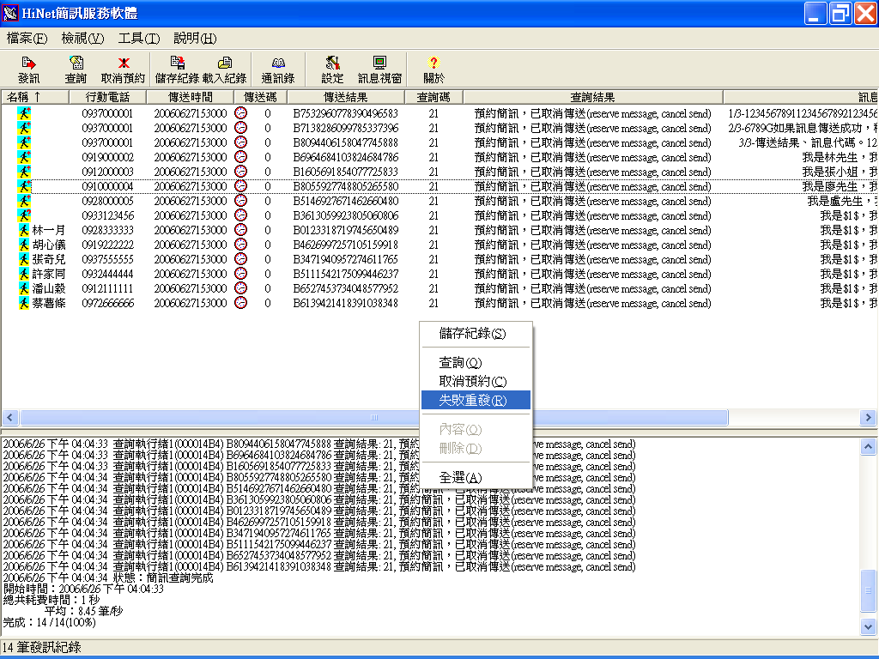
圖20、主畫面之失敗重發功能點選
表2、不重新發訊狀況表
傳送碼 | 查詢碼 | 查詢結果
0 | 空白 | 空白
0 | -1 | Connect error
0 | 0 | 訊息已送達對方
0 | 1 | 手機未開或在受訊範圍外
0 | 20 | Server shutdown
0 | 21 | System error

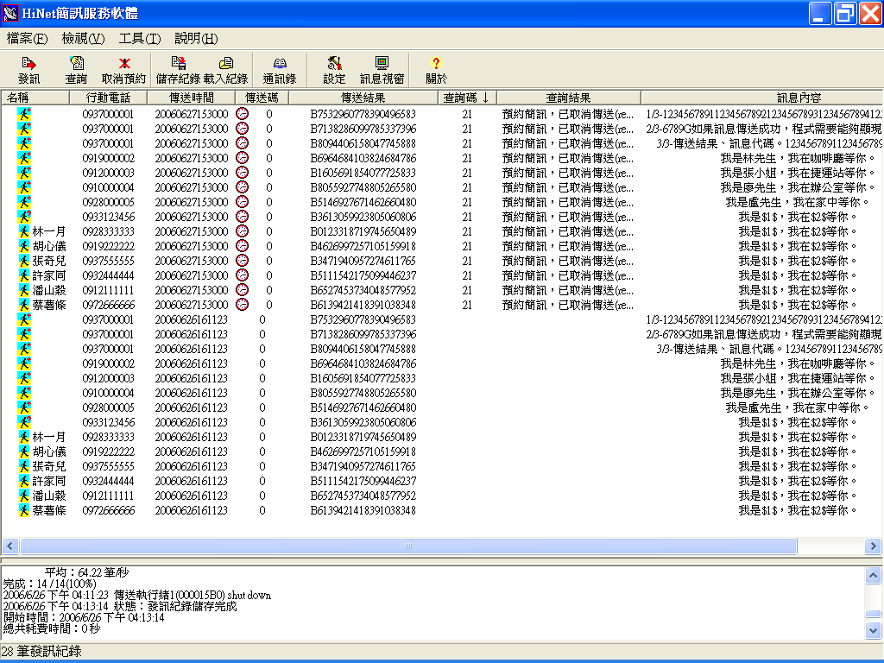
圖21、失敗重發後之主畫面

3.5 儲存紀錄
在主畫面選單的[檔案]中點選[儲存紀錄]或在工具列按[儲存紀錄]鈕，儲存紀錄對話框出現後，如圖22，選擇儲存目錄、輸入或使用以時間為基準的預設檔名，按[開啟]鈕後，程式會逐一將[發訊紀錄列視框]內的發訊紀錄存檔，並有作業進度畫面指示，儲存之紀錄檔為二元(binary) 格式，不適合以一般文字編輯器編輯。
若[發訊紀錄列視框] 內的發訊紀錄有新增/刪除/變更等動作，尚未存檔時，若有新發送訊息或載入發訊紀錄等動作，而且選擇清除現有的傳送紀錄時、或是直接關閉程式時，自動提醒是否存檔，如圖23。

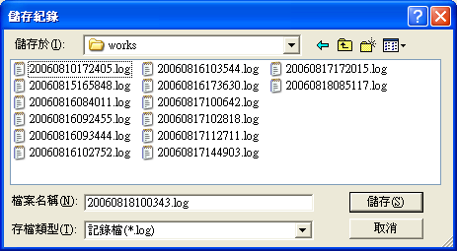
圖22、儲存紀錄對話框
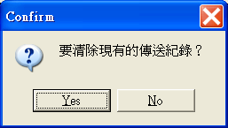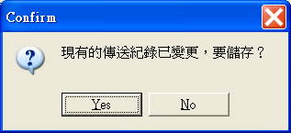
圖23、傳送紀錄變更自動提醒儲存機制

3.6 載入紀錄
在主畫面選單的[檔案]中點選[載入紀錄]或在工具列按[載入紀錄]鈕，載入紀錄對話框出現後，如圖24，選擇載入目錄、檔名，按[開啟]鈕後，程式會逐一將所選發訊紀錄檔內之發訊紀錄載入至[發訊紀錄列視框]，並有作業進度畫面指示。
載入紀錄時，若[發訊紀錄列視框]內尚有其他發訊紀錄，則程式會提醒是否清除現有的傳送紀錄。

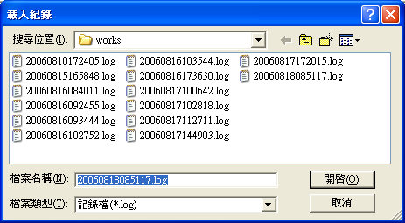
圖24、載入紀錄對話框

3.7 其他功能
在[發訊紀錄列視框]單選或多選發送紀錄後，在主畫面選單的[檔案]中點選[內容]或在[發訊紀錄列視框]內按滑鼠右鍵點選[內容]，或是直接雙擊[發訊紀錄列視框]內某筆發訊紀錄，出現所選的傳送紀錄內容，如圖25。
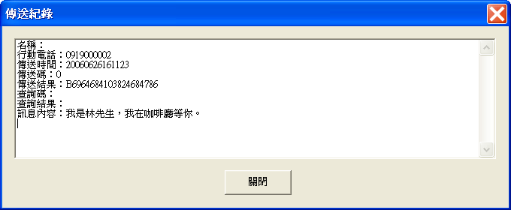
圖25、傳送紀錄內容檢視
還有在選單的[檢視]中，有工具列/狀態列/訊息視窗等的顯示或隱藏，名稱/行動電話/傳送時間/傳送碼/傳送結果/查詢碼/查詢結果/訊息內容等欄位依遞增/遞減方式排列，如圖26。
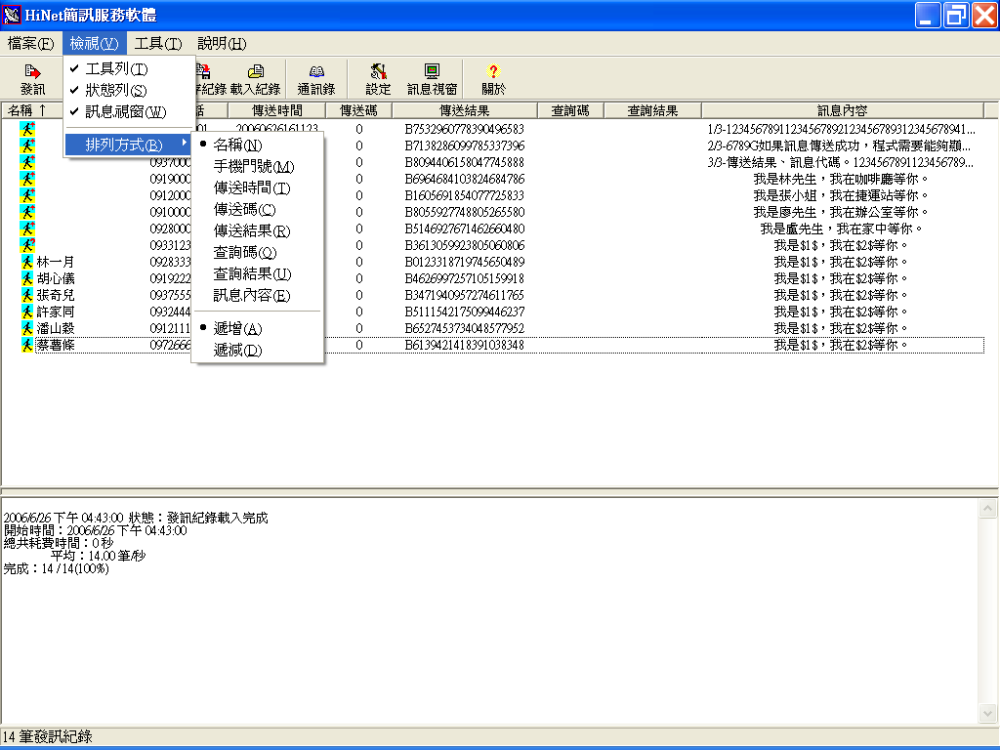
圖26、主畫面檢視功能
還有在選單的[工具]中點選[設定]，或在工具列按[設定]鈕，在[修改密碼]標籤可設定修改密碼，如圖27。先輸入新密碼、和確認新密碼，按下[確定修改密碼]鈕後，會檢查輸入新密碼和確認新密碼是否相同，若是不同，即會出現如圖28的錯誤訊息；若是相同，即會登入連線檢查簡訊特碼伺服器設定的帳號和密碼是否正確，若帳號和密碼檢查成功後，會將新密碼送出修改，修改成功後，會回覆修改密碼成功的訊息，如圖28，並且自動更改簡訊特碼伺服器設定的密碼和關閉參數設定功能畫面。
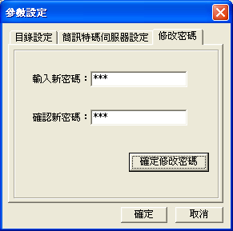
圖27、修改密碼功能畫面
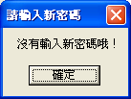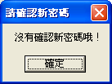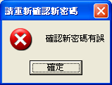
圖28、新密碼檢查訊息
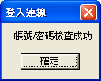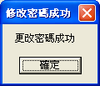
圖29、修改密碼登入連線和修改密碼訊息

軟體配置及安裝說明

4.1 硬體環境
本軟體運作所需的硬體設備及配置環境為：
(1) 符合Ethernet 規格之網路卡。
(2) 需能連線至SNS 簡訊特碼伺服器。
(3) 一般家用PC(至少128MB RAM)。

4.2 軟體環境
本軟體運作所需的軟體設備為：
(1) 建議使用Windows 2000 / XP作業系統。
(2) 使用Windows 98作業系統，無法檢視上載行動電話門號之個別訊息內容，但是仍然可以正常發訊(包含替代簡訊)與查詢。

4.3 安裝及設定
解壓縮後，將程式放置於任意的目錄底下即可，無安裝程序。
- 檔案目錄設置
表3 、簡訊特碼傳送軟體檔案目錄
檔案名稱 | 檔案說明
SnsClientApp.exe | 簡訊特碼傳送軟體執行檔
SnsClientApp.cfg | 簡訊特碼傳送軟體執行設定程序後所產生的設定檔，與SnsClientApp.exe同一目錄
AddressBook.bin | 簡訊特碼傳送軟體執行通訊錄匯入或新增成員/群組程序後所產生的通訊錄檔，與SnsClientApp.exe同一目錄

- 設定檔
設定檔為SnsClientApp.cfg，詳細設定程序請參考第3章。
- 運作紀錄檔
紀錄檔為所設定的{運作紀錄檔目錄}\{yyyyMMdd}.dbg

附錄1 連線測試FAQ
1. 出現”Connect error”狀況時，如何處理？
請檢查網路設定/連線是否正常，連線環境是否有防火牆阻斷SNS 簡訊特碼伺服器 IP(203.66.172.133)或Port 8001，或您的IP是否沒有對外連線的權限，若有連線控管或權限問題，請洽網路環境管理者。
2. 出現”密碼錯誤或帳號不存在” 狀況時，如何處理？
請再輸入正確的帳號/密碼資訊，若忘記密碼，請洽行通分公司客服人員。

